## Introducción

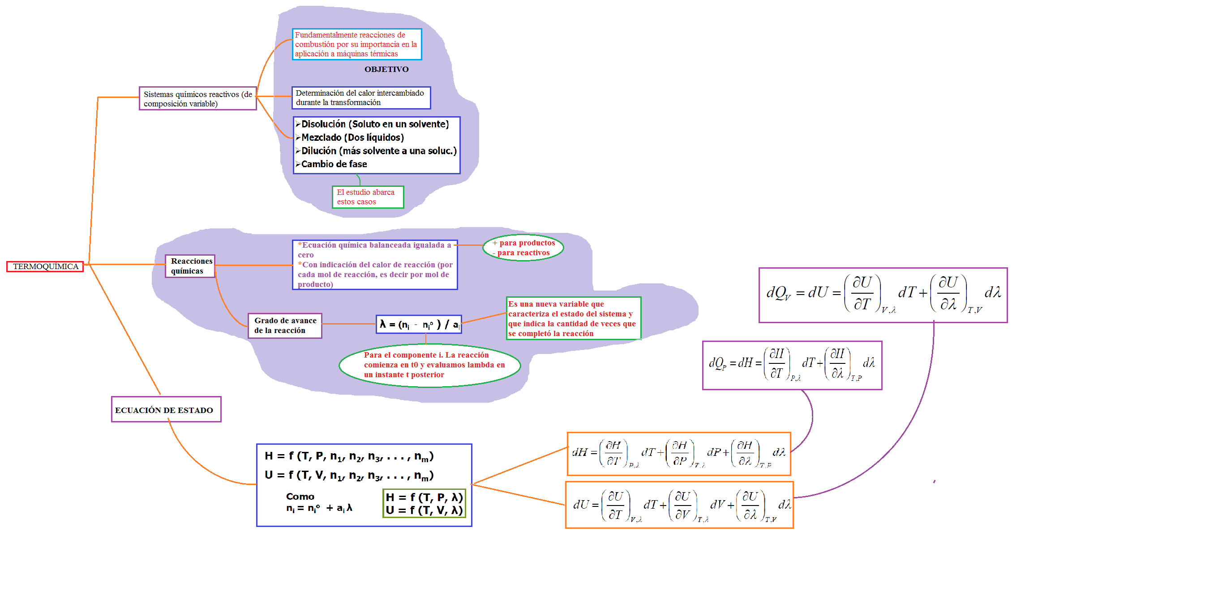

## Transformaciones a presión constante

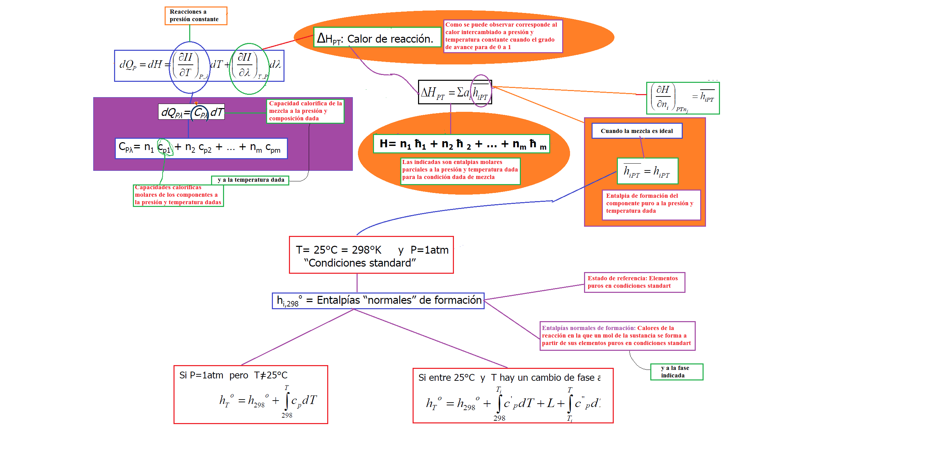

**NOTA**: Las entalpías molares parciales son constantes a la hora de evaluar la derivada parcial de la entalpía respecto del grado de avance dado que se considera una temperatura y presión fija y la contribución de un mol para cada componente en las condiciones dadas de mezcla (se fijan los moles del resto de los componente), de modo que cada entalpía molar parcial es un valor constante.

## Transformaciones a volumen constante

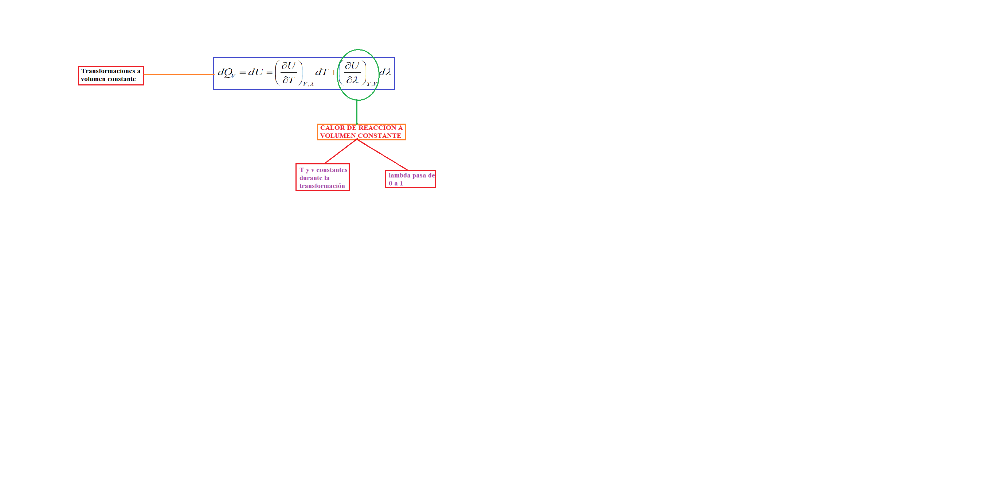

## Relación de los calores de reacción a presión y volumen constante

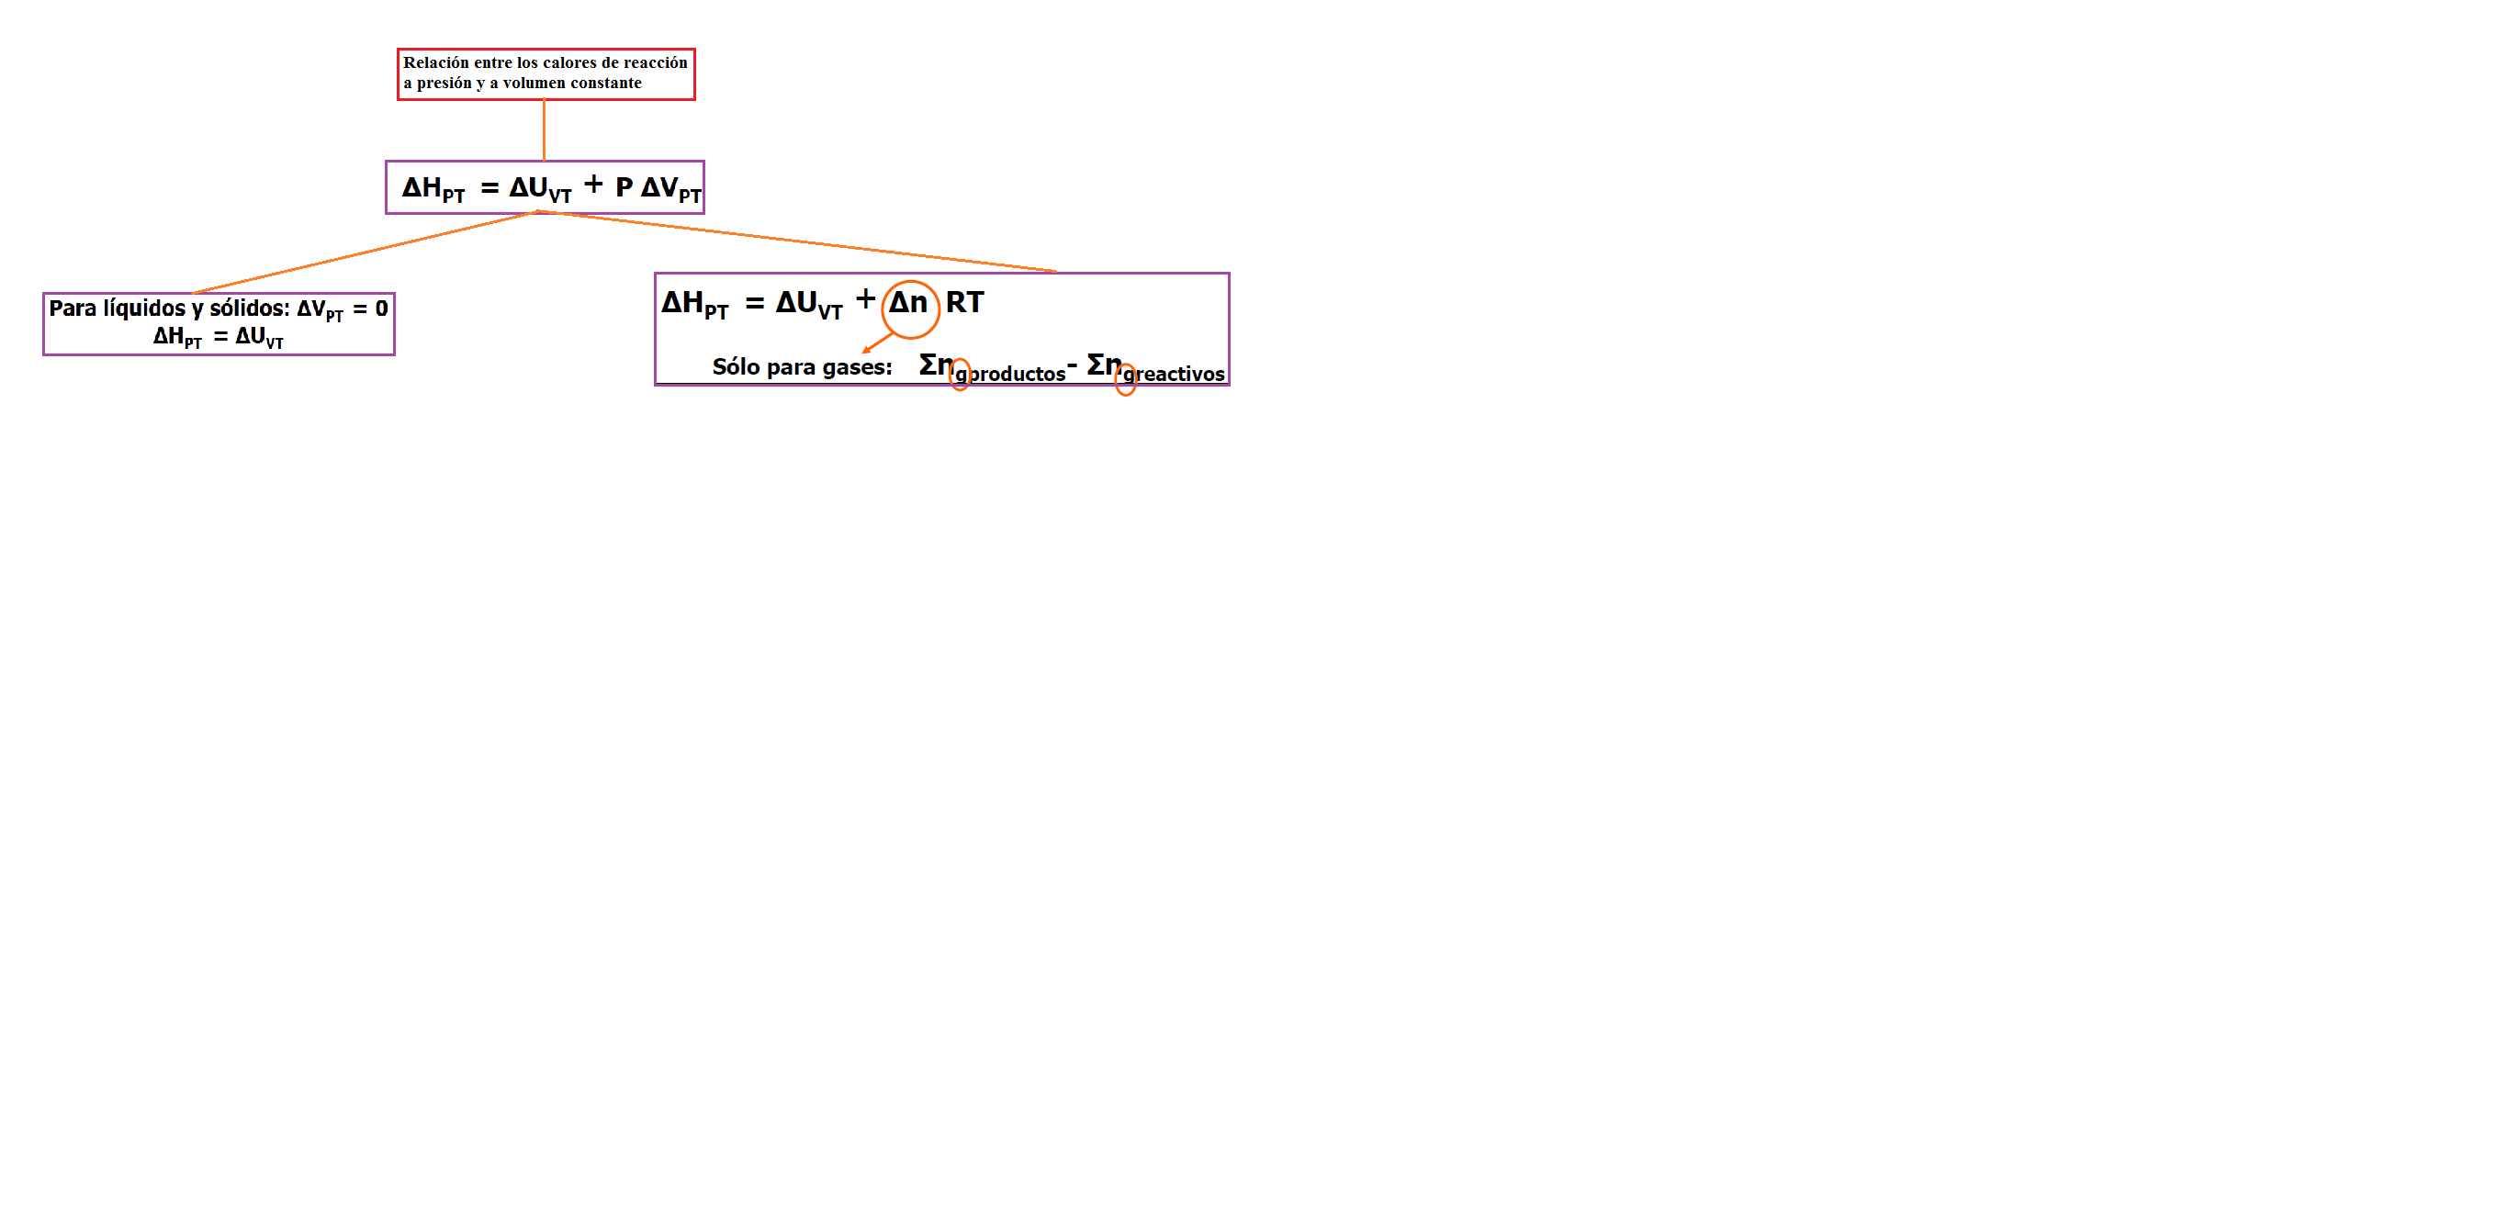

## Relación de calores de reacción a presión y volumen constante

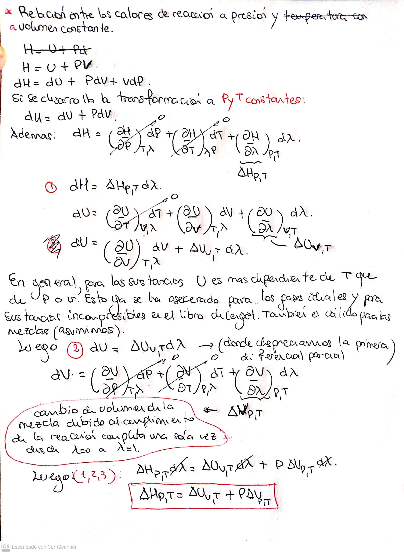

**NOTA**: Entonces el calor intercambiado a presión y temperatura constante cuando la reacción se produce de forma completa una sola vez desde solo los productos (que es igual a la variación de entalpía a presión y temperatura constante de acuerdo al primer principio si solo consideramos posible trabajo de frontera móvil) es igual al calor intercambiado a volumen y temperatura constante cuando se produce la misma reacción (que es igual a la variación de energía interna del sistema por el primer principio si solo consideramos posible trabajo de frontera móvil) más el producto de la presión a la que se lleva a cabo la transformación por la variación de volumen a presión y temperatura constante (que es igual a la variación del volumen del sistema cuando la reacción se produce de forma completa una sola vez desde solo los productos, es decir, variación de volumen solo causado por el avance de la reacción)

## Relación para gases ideales

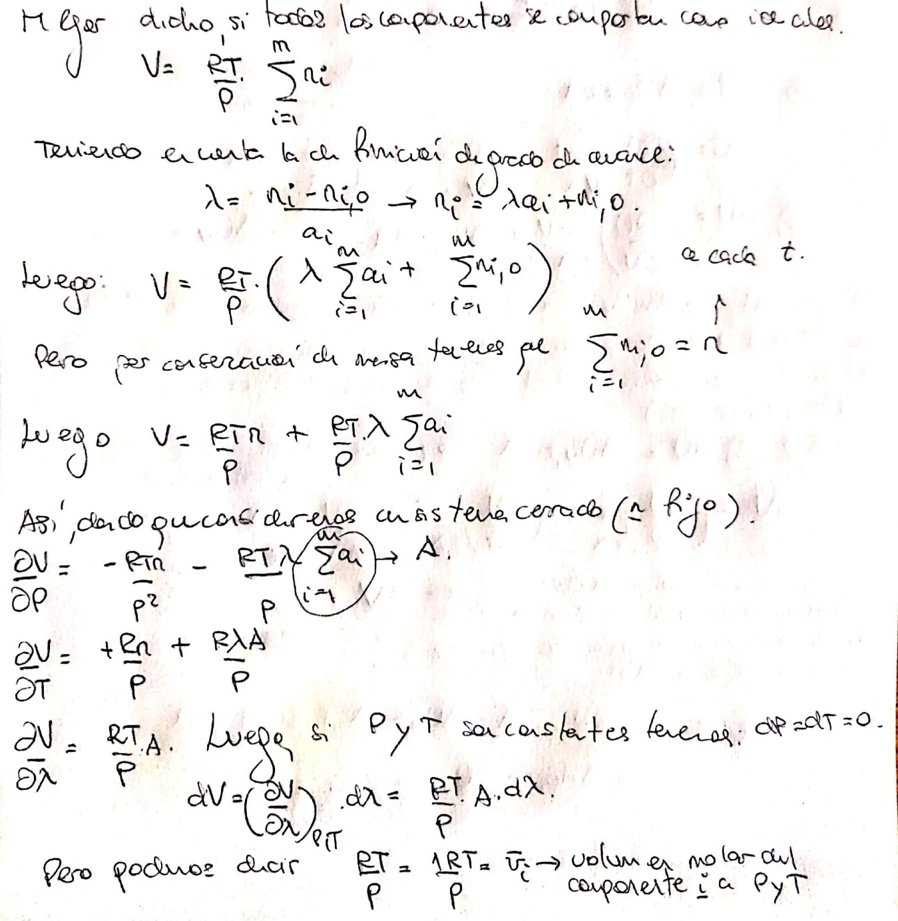

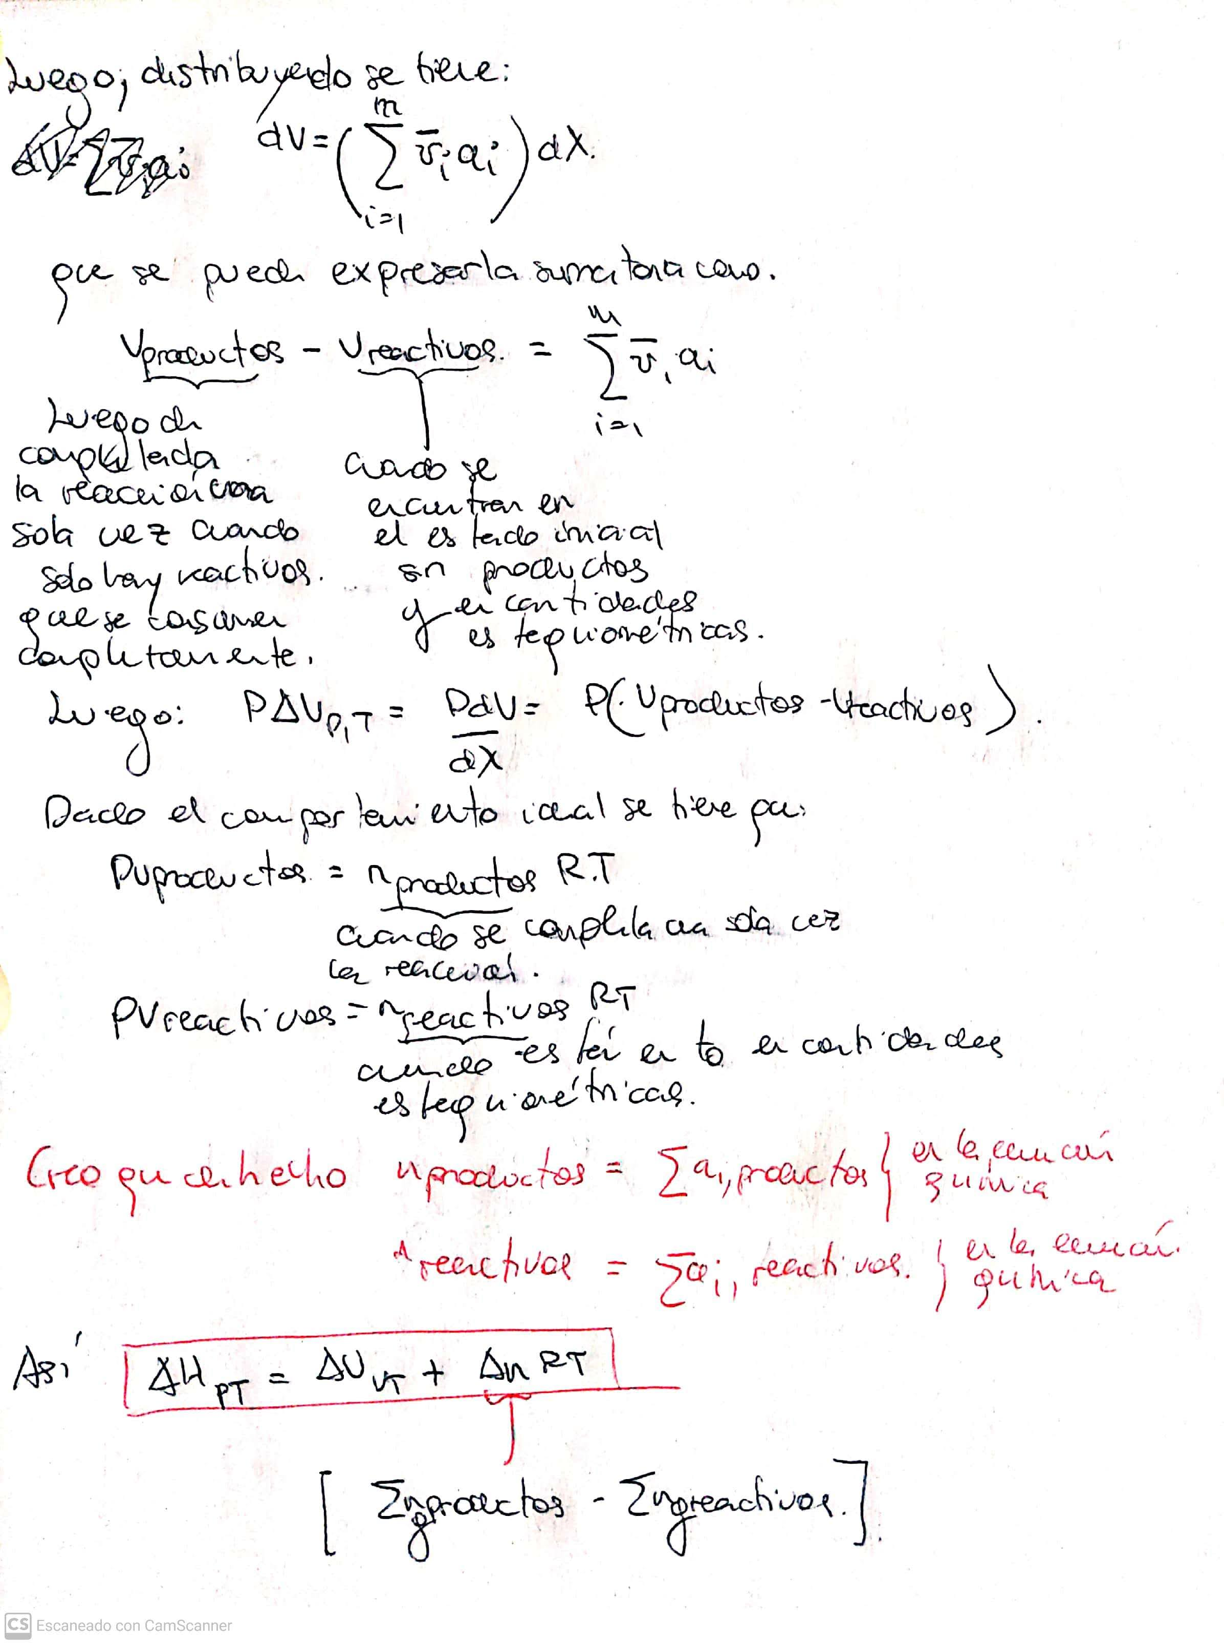

## Leyes de la termoquímica

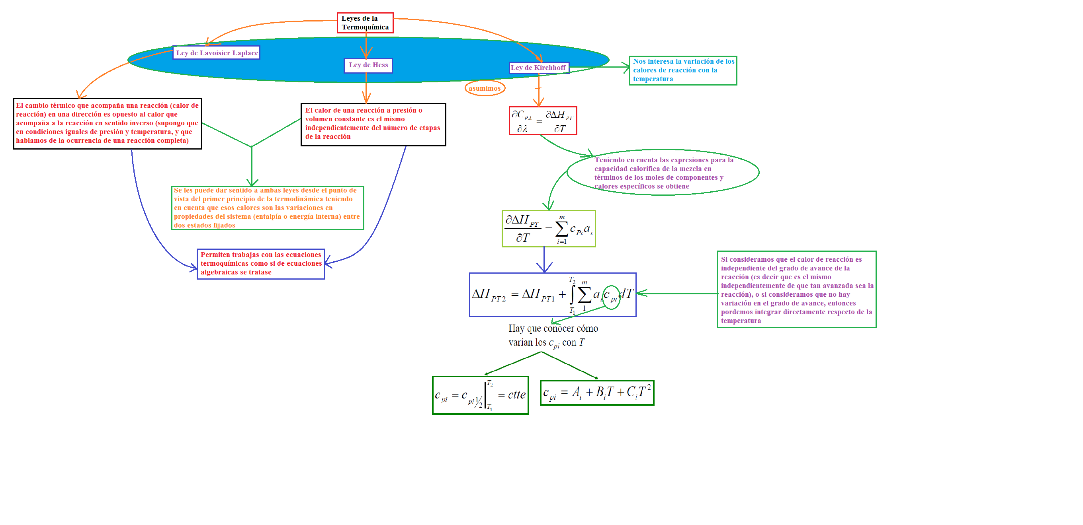

## Relación entre la ley de Kirchhoff y la Ley de Hess

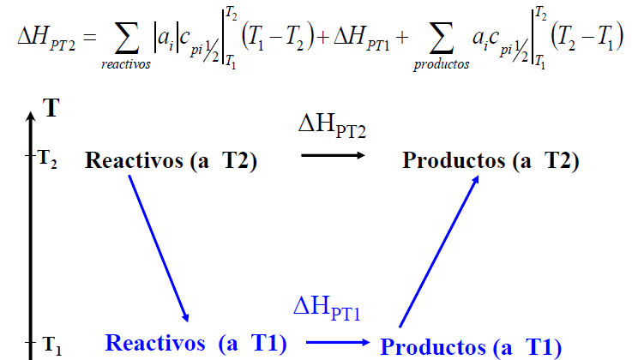

## Combustión

### Combustibles

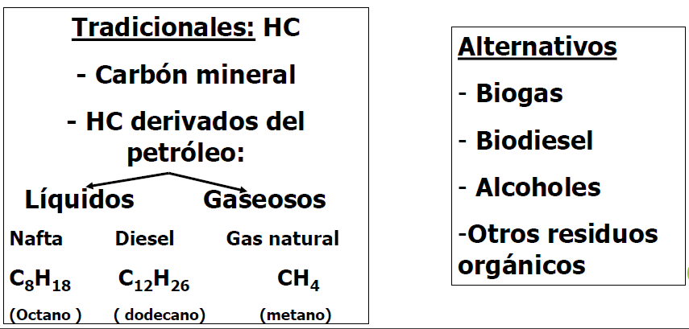

**NOTA**: En el gas natural también hay propano y butano, pero el componente principal es el metano. Observar que la fórmula general de los compuestos esos que terminan en ano es

Combustión completa: Todo el carbono del hidrocarburo oxida a dióxido de carbono y todo el hidrógeno oxida a agua

Combustión incompleta: En los humos o productos de la combustión hay monóxido de carbono y/o HC o C

Aire teórico: Suministra a la combustión el oxígeno en cantidad estequiométrica

## Relación aire combustible

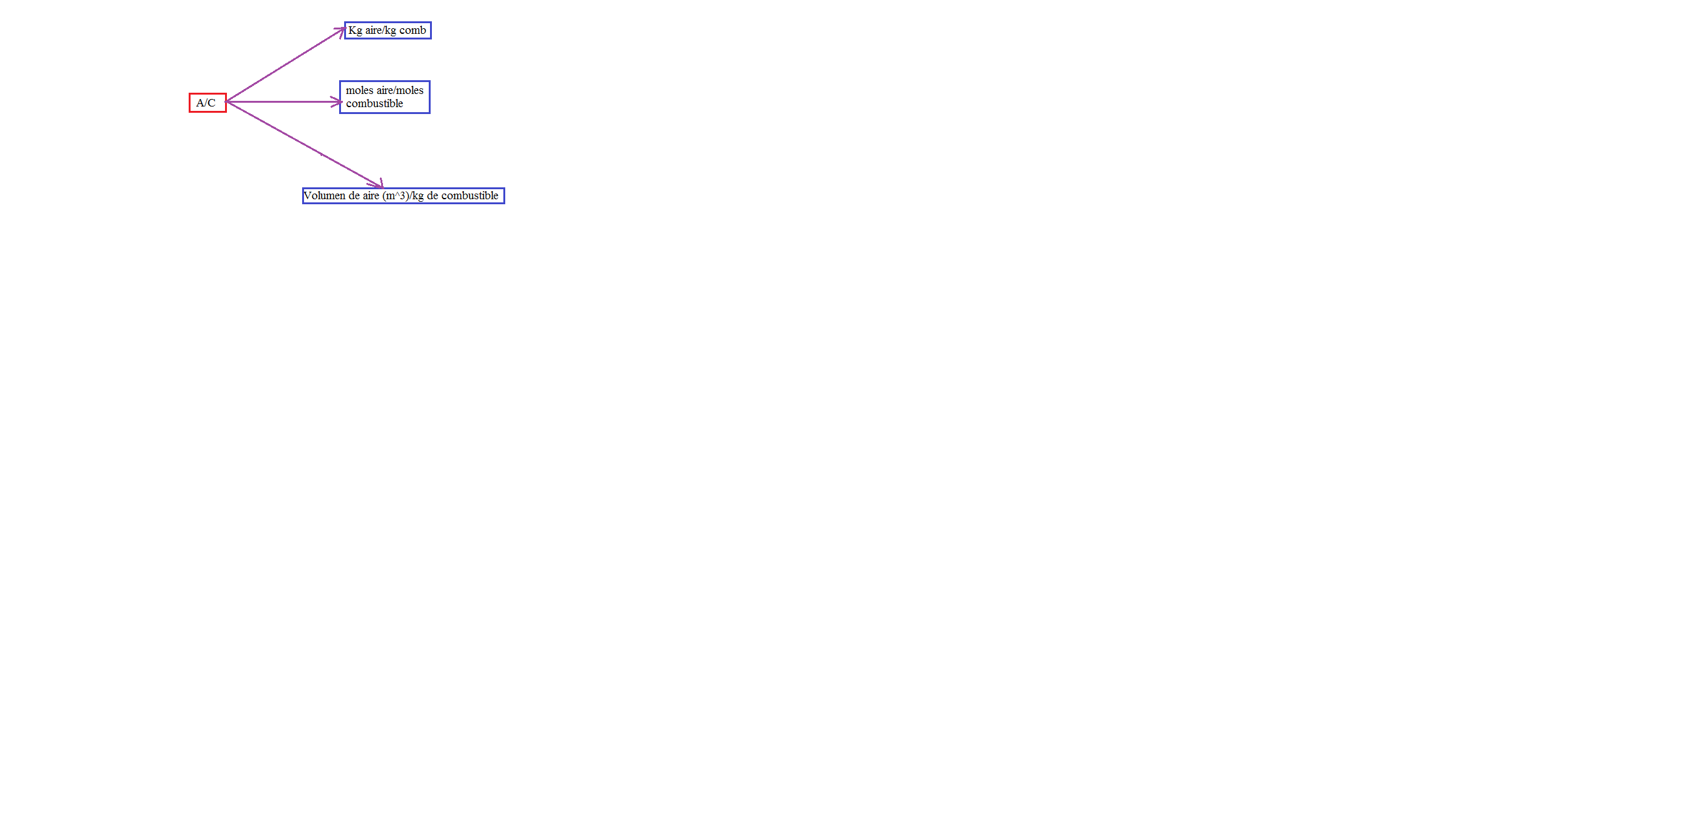

## Calor de reacción de una combustión

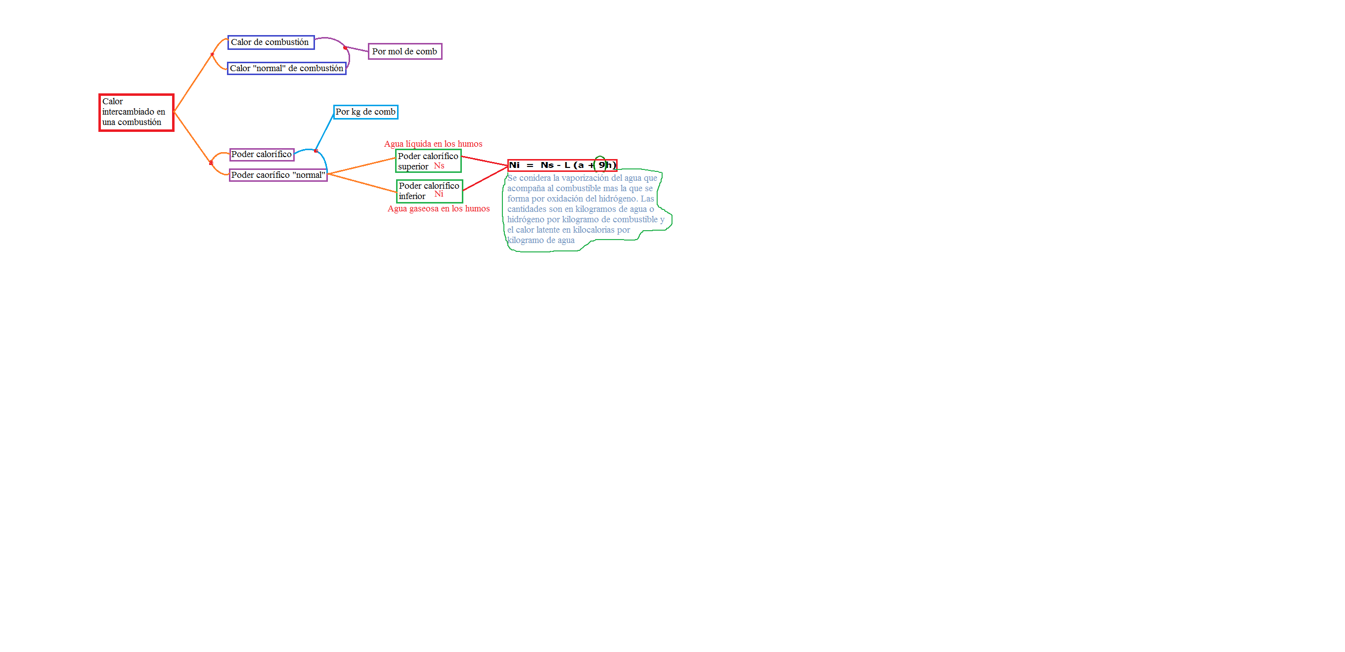

**NOTA**: Los poderes caloríficos son valores absolutos, mientras que los calores de combustión tienen signo

Temperatura de rocío: Temperatura de saturación del agua a la presión parcial a la que se encuentra en los humos de la combustión

**NOTA**: Hay que controlar que la temperatura de los humos sea mayor que la temperatura de rocío para evitar la reacción entre el agua y el dióxido de azufre para la formación de ácido sulfúrico dado que este es muy corrosivo

## Temperatura máxima de la llama o temperatura de llama adiabática

Consideramos la combustión en una cámara aislada térmicamente

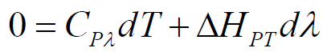

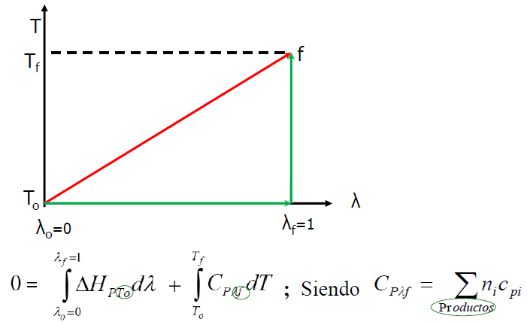

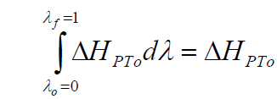

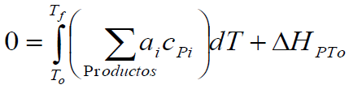

**NOTA**: En esta última expresión se considera que los productos se encuentran en cantidades estequiométricas

**NOTA**: Se resuelve por integración considerando la ley de variación de los calores específicos con la temperatura y se debe resolver una ecuación cúbica en tf, o de otro modo se considera el calor específico a una temperatura media y se resuelve por iteración

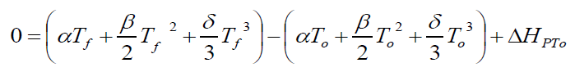

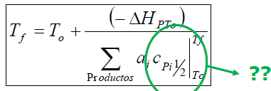

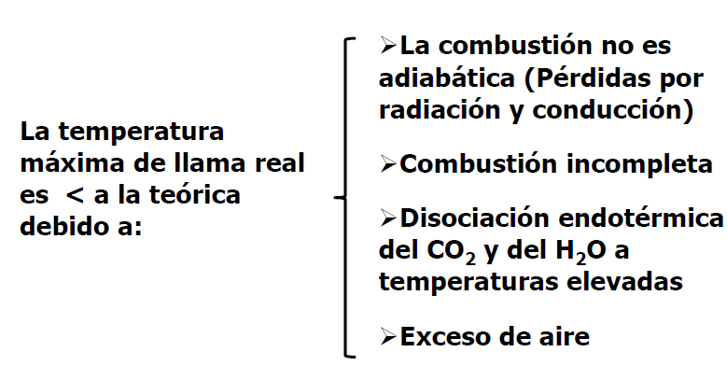

## Aparato de Orsat

